关于导出和导入的问题(请测试验证)：

目前好像导出的列格式和给的导入模版不太一致，是否方便统一，

应该是按导出的格式作为模版，修改数据后即可作为导入用吧？

1. 关于合同导出：

* 商品分类应该是用的名称了吧？
* 导出中可以去掉商品列表和合同信息中的序号列，没必要出现的吧。？
* 导入的时候，是不是其实可以把导出的【商品佣金信息】表格改一下就能作为模版导入，这样格式就统一了？

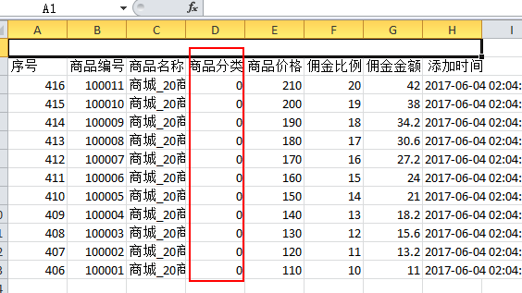

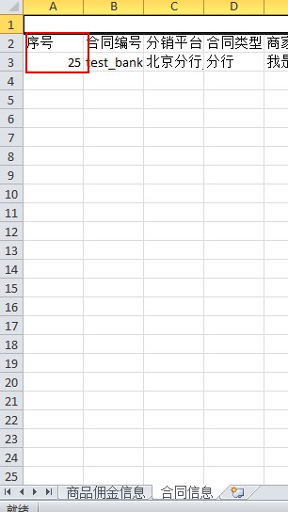

1. 关于用户管理：

同理，建议增加一个导出用户列表信息？

导出的用户列表格式是否可以作为导入用户的模版，统一格式？